HX3837 Scheda creata il 19 settembre 2026
Descrizione storico-bibliografica
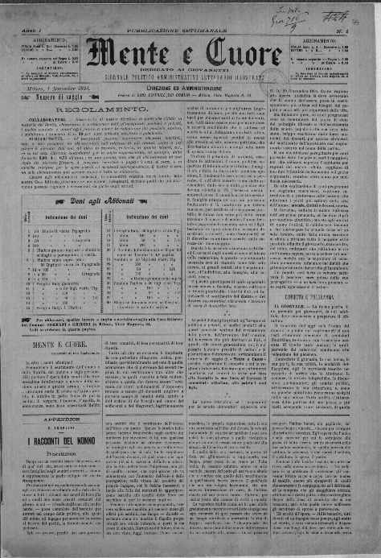
*Mente e cuore : dedicato ai giovanetti : giornale politico, amministrativo, letterario illustrato. - Anno 1, n. 1 (1 novembre 1895). - Milano : Casa editrice dei Comuni Sormani e Ghidini, 1895. – 1 volume ; 48 cm. - MIL0584324
Copia digitale a:
*http://emeroteca.braidense.it/gea/scheda_testata.php?IDTestata=729
*http://www.internetculturale.it/it/913/emeroteca-digitale-italiana/periodic/testata/7366

*Mente e cuore : periodico quindicinale. - Anno 1, n. 1 (29 giugno 1902)- . - Genova : Stab. Unione Genovese, [1902]. – 1 volume ; 32 cm. - CUBI 379227B. - BNI 1902- 4086. - CFI0358252

*Mente e cuore : periodico quindicinale, scientifico, letterario, morale. - Anno 1, n. 1 (agosto 1904)- . - Acqui : Tip. P. Righetti, 1904. – 1 volume in 8°. - CUBI 379228B. - BNI 1904-4899. - CFI0358253

*Mente e cuore. - Erba Incino : Tip. Istituto orfani, [1905-1909]. – 5 volumi ; 52 cm. ((Mensile. - Descrizione basata su: Anno 5 (agosto 1909). - LO10782106

*Mente e cuore : pagine di vita cristiana : periodico bimensile. - Anno 1, fasc. 1 (15 gennaio 1907)-anno 16 (1922). - Biella Vernato : Tip. Ospizio di Carità, 1907-1922. – 16 volumi. ((Il sottotitolo varia: periodico di buona letteratura. - CUBI 379224. - BNI 1907-1807. - CFI0435084; TO00188736
*Bollettino parrocchiale di Mosso Santa Maria. - Anno 1, n. 1 (marzo 1916)-anno 4, n. 2 (1919). - Biella : Scuola tip. Ospizio di carità, 1916-1919. – 4 volumi. ((Mensile. - TO00179418
Supplemento di: *Mente e cuore : pagine di vita cristiana : periodico bimensile
Il *buon seme : bollettino parrocchiale di Mosso Santa Maria. - N. 1 (set.-ott. 1979)- . - Mosso Santa Maria : [s. n.], 1979-1985. – 7 volumi ; 32 cm. ((Periodicità non determinata. - TO00180531
Soggetto: Mosso Santa Maria – Parrocchia – 1916-1985

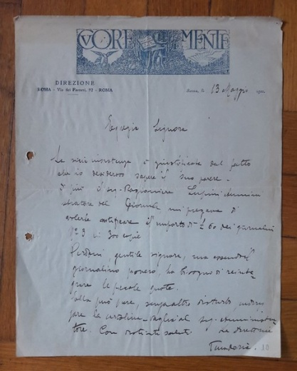
*Mente e cuore : periodico settimanale della gioventù cristiana. - Anno 1, n. 1 (dicembre 1913)-anno 2 (1915). - Cerreto Sannita : Tip. De Crosta, 1913-1915. – 2 volumi ; 33 cm. - CUBI 379229B. - BNI 1914-964. - CFI0358254
Soggetto: Giovani - Educazione cristiana – 1913-1915

*Per la mente e per il cuore : periodico mensile. - Anno 1, n 1-2 (gennaio-febbraio 1914). - Monferrato : Ditta G. Pane, 1914. – 1 volume in 8°. - CUBI 450607. - BNI 1914-2807. - CUB0705289

*Cuore e mente : giornale settimanale. - Anno 1, n. 1 (marzo 1922)-anno 3 (1924). - Roma : [s. n.], 1922-1924. – 3 volumi. - CFI0374896

